## Aula 1 - Dilatação dos Sólidos - Dilatação Linear

Dilatação térmica

Quando um corpo aumenta seu tamanho devido ao aumento de sua temperatura.

Dilatação linear

Quando o aumento de tamanho mais significativo acontece em relação ao comprimento do corpo.

Sejam:

* l_o : comprimento inicial (m);
* l: comprimento final (m);
* \Delta l: variação do comprimento (m);
* \alpha: coeficiente de dilatação linear (℃-1);
* \Delta \theta: variação da temperatura (℃).

Temos que:

\Delta l= l_o\cdot \alpha \cdot \Delta \theta

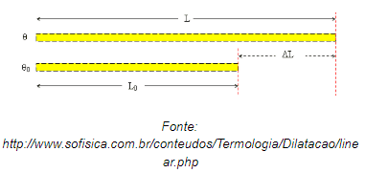

## Aula 2 - Dilatação dos Sólidos - Dilatação Superficial e Volumétrica

Dilatação superficial

Quando o aumento de tamanho mais significativo acontece em relação a sua área.

Sejam:

* S_o : área inicial (m2);
* S : área final (m2);
* \Delta S: variação do área (m2);
* \beta: coeficiente de dilatação superficial (℃-1);
* \Delta \theta: variação da temperatura (℃).

Temos que:

\Delta S= S_o \cdot \beta \cdot \Delta \theta

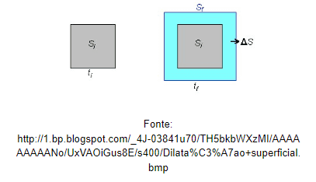

Dilatação volumétrica

Quando o aumento de tamanho mais significativo acontece em relação ao seu volume.

Sejam:

* Vo : volume inicial (m3);
* V : volume final (m3);
* ∆V: variação do volume (m3);
* γ: coeficiente de dilatação volumétrica (℃-1);
* ∆θ: variação da temperatura (℃).

Temos que:

\Delta V= V\cdot \gamma \cdot \Delta \theta

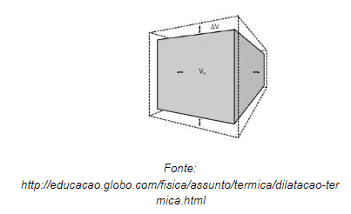

Relação dos coeficientes de dilatação

\frac{\alpha}{1} =\frac{\beta}{2} =\frac{\gamma}{3}

## Aula 3 - Dilatação dos Sólidos - Complemento

.

## Aula 4 - Dilatação dos Líquidos

O líquido também sofre dilatação, porém para medi-la é necessário inseri-lo em um recipiente. Ao calcular a dilatação do líquido é preciso considerar também a dilatação do recipiente onde ele está.

Sejam

* \Delta V_l : variação do volume do líquido;
* \Delta V_R : variação do volume do recipiente;
* \Delta V_A: variação do volume aparente;
* \gamma: coeficiente de dilatação volumétrica do líquido;
* \gamma _R: coeficiente de dilatação volumétrica do recipiente;
* \gamma _A: coeficiente de dilatação volumétrica aparente.

Temos que:

\Delta V_A = \Delta V_l -\Delta V_R

Desta equação podemos deduzir que:

\gamma _A= \gamma _L -\gamma _R

